**ANALISIS SPASIAL FAKTOR RISIKO STUNTING DI PROVINSI ACEH TAHUN 2022 DENGAN PENDEKATAN GEOGRAPICALLY WEIGHTED REGRESSION (GWR)**

**Muhammad Zulkarnaini1, Raiza Sabila Putri 2*, Muhammad Annazari Alwafi3, and Isti Kamila Nanda Zahra4\***

1,2,3 Department of Statistics, Syiah Kuala University, Banda Aceh, Indonesia

E-mail: [zul22@mhs.usk.ac.id](mailto:zul22@mhs.usk.ac.id); [raizasabil@mhs.usk.ac.id](mailto:raizasabil@mhs.usk.ac.id); [m_annazari@mhs.usk.ac.id](mailto:m_annazari@mhs.usk.ac.id); [isti22@mhs.usk.ac.id](mailto:isti22@mhs.usk.ac.id)*

* = corresponding author

|  |  |  |
| --- | --- | --- |
| **Abstrak** |  | **Informasi Artikel** |
| Stunting merupakan kondisi gagal tumbuh pada anak balita akibat kekurangan gizi kronis yang masih menjadi perhatian utama di Indonesia, khususnya di Provinsi Aceh. Penelitian ini bertujuan untuk menganalisis faktor-faktor yang memengaruhi prevalensi stunting di Provinsi Aceh tahun 2022 dengan pendekatan spasial menggunakan metode Geographically Weighted Regression (GWR). Variabel yang digunakan meliputi satu variabel dependen yaitu prevalensi stunting, dan tujuh variabel independen, yaitu bayi baru lahir mendapatkan Inisiasi Menyusui Dini (IMD), jumlah tenaga gizi rumah sakit, jumlah ibu hamil mengonsumsi Tablet Tambah Darah (TTD), jumlah posyandu, jumlah tenaga bidan, persentase penduduk miskin, dan tenaga kesehatan masyarakat. Analisis awal menggunakan regresi linear berganda menunjukkan bahwa jumlah tenaga bidan dan tenaga kesehatan masyarakat berpengaruh signifikan terhadap prevalensi stunting. Namun, hasil uji Breusch-Pagan mengindikasikan adanya heterogenitas spasial, sehingga model GWR digunakan untuk menggambarkan pengaruh lokal setiap wilayah. Hasil GWR menunjukkan bahwa variabel inisiasi menyusui dini, konsumsi tablet tambah darah oleh ibu hamil, dan persentase penduduk miskin berpengaruh signifikan di sebagian besar kabupaten/kota di Provinsi Aceh. Kesimpulannya, pendekatan GWR efektif dalam menggambarkan variasi lokal faktor risiko stunting dan hasil ini dapat menjadi dasar bagi perumusan kebijakan intervensi yang spesifik di wilayah Provinsi Aceh |  | ***Sejarah Artikel:***  Diajukan May, 2015  Diterima |
|  | ***Kata Kunci:***  Stunting  Spasial  GWR  Aceh |
| **Abstract** |  |  |
| *Stunting is a condition of growth failure in children under five due to chronic malnutrition which is still a major concern in Indonesia, especially in Aceh Province. This study aims to analyze the factors that influence the prevalence of stunting in Aceh Province in 2022 with a spatial approach using the Geographically Weighted Regression (GWR) method. The variables used include one dependent variable, namely the prevalence of stunting, and seven independent variables, namely newborns getting Early Breastfeeding Initiation (IMD), the number of hospital nutrition workers, the number of pregnant women taking Blood Additive Tablets (TTD), the number of posyandu, the number of midwives, the percentage of poor people, and community health workers. Preliminary analysis using multiple linear regression showed that the number of midwives and community health workers had a significant effect on the prevalence of stunting. However, the Breusch-Pagan test results indicated spatial heterogeneity, so the GWR model was used to describe the local influence of each region. The GWR results showed that the variables of early breastfeeding initiation, consumption of blood supplement tablets by pregnant women, and percentage of poor population were significant in most districts/cities in Aceh Province. In conclusion, the GWR approach is effective in describing local variations in stunting risk factors and these results can serve as a basis for formulating region-specific intervention policies in Aceh Province.* |  | ***Keyword:***  *Stunting*  *Spatial*  *GWR*  *Aceh* |

**PENDAHULUAN**

Stunting merupakan masalah kesehatan global yang mendapat perhatian besar di Indonesia karena dampaknya yang luas terhadap pertumbuhan dan perkembangan anak. Stunting didefinisikan sebagai kondisi gagal tumbuh pada anak balita akibat kekurangan gizi kronis, yang ditandai dengan tinggi badan di bawah standar untuk usianya berdasarkan Z-score kurang dari -2 standar deviasi menurut World Health Organization[1]. Kondisi ini tidak hanya menghambat pertumbuhan fisik, tetapi juga memengaruhi perkembangan kognitif, kemampuan belajar, dan produktivitas di masa dewasa, yang pada akhirnya dapat memperburuk siklus kemiskinan. Di Indonesia, stunting menjadi prioritas utama dalam kebijakan kesehatan karena prevalensinya yang tinggi dan implikasinya terhadap pembangunan sumber daya manusia. Penanganan stunting juga terkait erat dengan konsep 1000 Hari Pertama Kehidupan (1000 HPK), yaitu periode kritis dari kehamilan hingga anak berusia dua tahun, di mana asupan gizi dan perawatan kesehatan sangat menentukan perkembangan anak [2]. Kekurangan gizi selama periode ini dapat menyebabkan kerusakan permanen pada pertumbuhan dan perkembangan otak anak.

Di Indonesia, prevalensi stunting masih menjadi tantangan serius meskipun telah mengalami penurunan dalam beberapa tahun terakhir. Berdasarkan data Survei Status Gizi Indonesia, prevalensi stunting di Indonesia turun dari 24,4% pada 2021 menjadi 21,6% pada 2022, namun angka ini tetap melebihi ambang batas yang ditetapkan oleh World Health Organization (WHO), yaitu di bawah 20% [3]. Tingginya angka ini menjadi indikator bahwa masih terdapat tantangan besar dalam sistem pemenuhan gizi anak dan ibu hamil, serta akses terhadap layanan kesehatan yang memadai di berbagai wilayah Indonesia. Berbagai kebijakan telah diterapkan oleh pemerintah sebagai bentuk komitmen nasional untuk menekan angka stunting, termasuk penyediaan ASI eksklusif, pemberian tablet tambah darah bagi ibu hamil, edukasi gizi di tingkat keluarga, dan intervensi berbasis layanan primer di puskesmas [4]. Namun demikian, efektivitas kebijakan tersebut masih sangat bergantung pada konsistensi implementasi di lapangan, partisipasi lintas sektor, serta keterlibatan aktif masyarakat sebagai garda terdepan dalam menjaga kualitas gizi anak sejak dalam kandungan.

Provinsi Aceh, sebagai salah satu wilayah di Indonesia, tercatat sebagai provinsi dengan prevalensi stunting balita tertinggi kelima di Indonesia pada tahun 2022. Berdasarkan data Survei Status Gizi Indonesia (SSGI) dari Kementerian Kesehatan, sebanyak 31,2% balita di Aceh mengalami stunting pada tahun tersebut. Meski ada sedikit penurunan dibanding tahun 2021 yang mencapai 33,2%, penurunan tersebut hanya sebesar 2 poin persen, yang tergolong belum signifikan. Angka tersebut masih jauh di atas ambang batas yang ditetapkan Organisasi Kesehatan Dunia (WHO), yakni 20%, sehingga kondisi stunting di Aceh termasuk dalam kategori buruk.

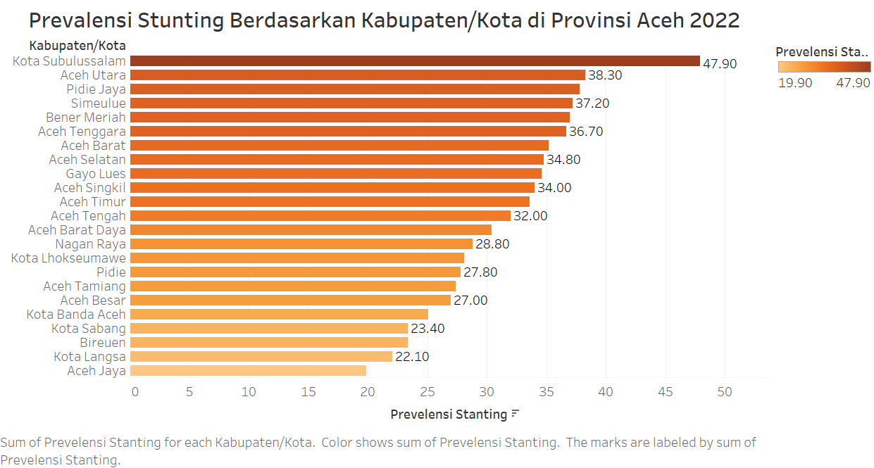

**Gambar 1.** Sebaran Prevalensi Stunting Berdasarkan Kabupaten/Kota di Provinsi Aceh Tahun 2022

Dari sisi pemerataan wilayah, terdapat 12 kabupaten/kota di Aceh dengan angka stunting di atas rata-rata provinsi, sementara 11 wilayah lainnya berada di bawah rata-rata. Kota Subulussalam mencatat angka tertinggi dengan prevalensi 47,9%, disusul Kabupaten Aceh Utara (38,3%) dan Kabupaten Pidie Jaya (37,8%). Sementara itu, Kabupaten Aceh Jaya memiliki angka stunting terendah sebesar 19,9%, sementara Kota Banda Aceh berada di posisi ke-19 dengan 25,1%, dan Aceh Barat sebesar 35,5% [5]. Faktor seperti akses terbatas ke layanan kesehatan di daerah terpencil, tingkat pendidikan ibu yang relatif rendah, dan ketimpangan ekonomi berkontribusi pada tingginya angka stunting. Upaya pencegahan stunting di Aceh perlu difokuskan pada peningkatan gizi ibu hamil dan anak di bawah dua tahun, termasuk melalui edukasi gizi dan pemantauan pertumbuhan anak secara rutin [6]. Variasi geografis dalam prevalensi stunting ini menunjukkan perlunya analisis berbasis spasial untuk memahami faktor-faktor lokal yang memengaruhi risiko stunting di Aceh.

Salah satu faktor penting yang memengaruhi risiko stunting adalah praktik Inisiasi Menyusui Dini (IMD) pada bayi baru lahir. IMD, yaitu pemberian ASI dalam satu jam pertama setelah kelahiran, memiliki manfaat besar dalam meningkatkan status gizi anak dan memperkuat sistem imunnya. Penelitian menunjukkan bahwa IMD dapat mengurangi risiko stunting dengan memastikan asupan kolostrum yang kaya nutrisi [6]. IMD merupakan intervensi awal yang kritis untuk mendukung pertumbuhan optimal anak. Namun, di Aceh, tingkat kepatuhan terhadap praktik IMD masih bervariasi, dipengaruhi oleh faktor seperti pengetahuan ibu, dukungan tenaga kesehatan, dan tradisi lokal. Kurangnya edukasi tentang pentingnya IMD sering kali menjadi hambatan, terutama di daerah pedesaan, sehingga diperlukan intervensi berbasis komunitas untuk meningkatkan kesadaran dan praktik ini.

Ketersediaan tenaga gizi di rumah sakit juga merupakan faktor krusial dalam upaya pencegahan stunting. Tenaga gizi bertugas memberikan edukasi tentang pola makan sehat, merancang intervensi gizi spesifik untuk ibu hamil dan anak balita, serta memantau status gizi pasien [8]. Di Aceh, jumlah tenaga gizi masih terbatas, terutama di fasilitas kesehatan di daerah terpencil, yang menyebabkan banyak keluarga tidak mendapatkan layanan gizi yang memadai. Dalam periode 1000 HPK, peran tenaga gizi sangat penting untuk memastikan ibu hamil menerima asupan gizi yang cukup dan anak balita mendapatkan pemantauan pertumbuhan yang tepat. Kekurangan tenaga gizi ini diperparah oleh distribusi yang tidak merata, di mana rumah sakit di daerah perkotaan cenderung memiliki lebih banyak tenaga gizi dibandingkan puskesmas di pedesaan. Oleh karena itu, peningkatan jumlah dan distribusi tenaga gizi di Aceh menjadi salah satu prioritas untuk menurunkan angka stunting.

Konsumsi Tablet Tambah Darah (TTD) oleh ibu hamil juga merupakan faktor penting dalam pencegahan stunting. Anemia pada ibu hamil dapat menyebabkan kelahiran prematur dan berat badan lahir rendah, yang merupakan faktor risiko utama stunting. Suplementasi zat besi melalui TTD membantu memenuhi kebutuhan nutrisi ibu hamil, yang pada gilirannya mendukung perkembangan janin yang sehat [4]. Di Aceh, program distribusi TTD telah diterapkan di berbagai puskesmas, tetapi cakupan dan kepatuhan ibu hamil dalam mengonsumsi tablet ini masih rendah di beberapa daerah, terutama karena kurangnya kesadaran dan efek samping seperti mual. Upaya untuk meningkatkan kepatuhan TTD perlu didukung oleh edukasi kesehatan yang intensif dan pendampingan oleh tenaga kesehatan, serta penyediaan tablet yang lebih mudah ditoleransi oleh ibu hamil.

Keberadaan Posyandu, jumlah tenaga bidan, dan tenaga kesehatan masyarakat juga memainkan peran besar dalam pencegahan stunting. Posyandu berfungsi sebagai pusat layanan kesehatan primer yang menyediakan imunisasi, pemantauan gizi, dan edukasi kesehatan bagi ibu dan anak. Tenaga bidan mendampingi ibu hamil dan membantu proses persalinan, sementara tenaga kesehatan masyarakat, seperti penyuluh gizi, meningkatkan kesadaran tentang pentingnya gizi seimbang. Posyandu menjadi platform utama untuk memantau pertumbuhan anak dan memberikan intervensi gizi dini [5]. Namun, di Aceh, jumlah Posyandu dan tenaga bidan masih belum memadai, terutama di wilayah terpencil, yang membatasi akses masyarakat terhadap layanan kesehatan dasar. Selain itu, tenaga kesehatan masyarakat sering kali kekurangan pelatihan spesifik tentang stunting, sehingga efektivitas edukasi yang diberikan terbatas [8]. Peningkatan kapasitas dan distribusi sumber daya ini sangat diperlukan untuk mendukung upaya pencegahan stunting. Penelitian di Provinsi Kepulauan Bangka Belitung mengungkapkan bahwa persentase penduduk miskin memiliki pengaruh positif terhadap prevalensi stunting, di mana peningkatan jumlah penduduk miskin cenderung diikuti oleh meningkatnya angka stunting [9]. Hal ini disebabkan oleh keterbatasan ekonomi yang membuat keluarga miskin kesulitan memenuhi kebutuhan gizi anak secara optimal, serta rendahnya akses terhadap layanan kesehatan dan sanitasi yang layak, yang merupakan faktor penting dalam pencegahan stunting.

Untuk menganalisis hubungan antara berbagai faktor dengan risiko stunting di Provinsi Aceh, penelitian ini menggunakan pendekatan *Geographically Weighted Regression* (GWR). GWR merupakan metode statistik yang digunakan untuk menganalisis hubungan spasial yang bervariasi antar wilayah, sehingga dapat mengidentifikasi faktor dominan di setiap kabupaten/kota dengan mempertimbangkan heterogenitas geografis dan sosial [6]. Dengan pendekatan GWR, penelitian ini bertujuan untuk memberikan wawasan yang lebih mendalam tentang faktor-faktor yang memengaruhi stunting di setiap wilayah, sehingga dapat mendukung perumusan kebijakan yang lebih tepat sasaran, terutama dalam memaksimalkan intervensi selama periode 1000 Hari Pertama Kehidupan (HPK).

**TINJAUAN KEPUSTAKAAN**

1. Regresi Linier Berganda

Analisis regresi linear merupakan teknik statistik yang digunakan untuk memperkirakan sejauh mana perubahan pada variabel terikat (dependen) terjadi akibat perubahan variabel bebas (independen) [10]. Adapun regresi linear berganda adalah metode statistik yang melibatkan dua atau lebih variabel bebas untuk memprediksi nilai variabel terikat [11]. Secara umum, model regresi linear dengan *k* variabel bebas dapat dinyatakan dalam bentuk sebagai berikut [12].

$Y_{i}$ = $β_{0}$ $+ β_{1}x_{1i}+ β_{2}x_{2i}$ $+ … + β_{k}x_{ki}$ $+ ε_{i}$

Dimana $β_{0}$, $β_{1},…, β_{k}$ merupakan parameter model dan $ε$ merupakan error yang diasumsikan identik, independen, dan berdistribusi normal dengan mean nol dan varians konstan $σ^{2}$ atau ( $ε_{i}$ ~ 𝐼𝐼𝐷𝑁(0, $σ^{2}$)).

1. Regresi Spasial

Regresi spasial merupakan bentuk lanjutan dari regresi linear berganda yang dikembangkan karena adanya pengaruh spasial atau lokasi dalam data yang dianalisis[13]. Pengaruh spasial ini mencakup dua hal, yaitu ketergantungan (dependensi) spasial dan keberagaman (heterogenitas) spasial. Ketergantungan spasial mengacu pada kondisi di mana suatu pengamatan di lokasi *i* dipengaruhi oleh pengamatan di lokasi lain *j*, dengan *j ≠ i*. Sementara itu, keberagaman spasial muncul akibat perbedaan acak antar lokasi[14].

Pemodelan regresi spasial dibagi menjadi dua pendekatan, yaitu pendekatan titik dan pendekatan area. Pendekatan titik digunakan untuk menangani masalah yang berkaitan dengan keberagaman spasial, sedangkan pendekatan area digunakan untuk menangani masalah yang mengandung ketergantungan spasial. Pada penelitian ini, pendekatan titik digunakan untuk pemodelan regresi spasial.

1. Uji Asumsi Klasik

Normalitas

Uji *Anderson-Darling* merupakan salah satu metode uji kecocokan yang digunakan untuk mengevaluasi apakah suatu sampel berasal dari distribusi tertentu yang telah ditentukan sebelumnya. Uji ini secara khusus digunakan untuk menguji hipotesis bahwa data sampel diambil dari populasi dengan fungsi distribusi kumulatif kontinu $F(x)$ yang telah diketahui[15]. Statistik uji *Anderson-Darling* didefinisikan sebagai berikut:

$W_{n}^{2}= -n-\frac{1}{n}$ $\sum_{j=i}^{n}{\left(2j-1\right)[\ln{u_{j}+\ln\left(1-u_{n-j+1}\right)}}$]

dengan $u_{j}=F(x_{\left(j\right)})$. Daerah kritis terima H0, jika nilai $W_{n}^{2}≤{W_{n}^{2}}_{tabel}$ yang berarti data berdistribusi normal dengan α sebagai tingkat signifikansi.

Multikolinearitas

Uji multikolinearitas merupakan bagian dari pengujian asumsi klasik yang bertujuan untuk menilai sejauh mana keterkaitan atau hubungan linear antara variabel-variabel independen dalam suatu model regresi. Deteksi adanya multikolinearitas biasanya dilakukan dengan menggunakan indikator *Variance Inflation Factor* (VIF). Apabila nilai VIF melebihi angka 10, hal ini mengindikasikan adanya gejala multikolinearitas di antara variabel independen. Nilai VIF dinyatakan sebagai berikut [16].

$$VIF= \frac{1}{1-R_{j}^{2}}$$

dimana $R_{j}^{2}$ adalah koefisien determinasi antara satu variabel independen $X_{j}$ dengan variabel independen lainnya.

Autokorelasi

Autokorelasi menggambarkan kondisi ketika model regresi menunjukkan adanya hubungan atau korelasi antara galat (residual) pada periode ke-𝑡 dengan galat pada periode sebelumnya (−1). Idealnya, suatu model regresi yang baik tidak menunjukkan autokorelasi karena hal ini menandakan adanya ketergantungan antar waktu dalam error yang bisa memengaruhi validitas model.Salah satu uji statistik yang paling umum digunakan untuk mendeteksi autokorelasi adalah uji Durbin-Watson [17]. Statistik Durbin-Watson didefinisikan sebagai berikut:

$$d=\frac{\sum_{t=2}^{n}{{\left({\hat{u}}_{t}-{\hat{u}}_{t-1}\right)}^{2}}}{\sum_{t=1}^{n}{{\hat{u}}_{t}^{2}}}$$

Keterangan:

* ${\hat{u}}_{t}$ ​: residual pada waktu ke-𝑡,
* $n$: jumlah pengamatan.

Nilai statistik d selalu berada di antara 0 dan 4. Nilai mendekati 2 menunjukkan tidak adanya autokorelasi. Nilai $d<2$ menunjukkan adanya autokorelasi positif, sedangkan $d>2$ menunjukkan autokorelasi negatif. Daerah kritis untuk menolak hipotesis nol (tidak ada autokorelasi) adalah:

* Tolak H0 jika P-value < α,
* Atau jika $d<D_{L}$ ​, atau $d>{4-D}_{L}$ (berdasarkan batas bawah dan atas kritis Durbin-Watson).

1. Pengujian Aspek Spasial

Pengujian aspek spasial dilakukan untuk melihat sejauh mana elemen spasial (lokasi) memengaruhi pola dalam suatu data. Pengujian ini mencakup dua hal utama, yaitu dependensi spasial dan heterogenitas spasial, yang masing-masing menguji keterkaitan dan perbedaan pola spasial antar lokasi pengamatan.

Dependensi Spasial

Dependensi spasial merupakan kondisi di mana suatu nilai variabel pada lokasi tertentu memiliki hubungan dengan nilai variabel yang sama pada lokasi lain di sekitarnya. Dengan kata lain, nilai suatu atribut di suatu lokasi dipengaruhi oleh atribut di lokasi tetangga dalam radius atau jarak tertentu. Pola ini dikenal dengan istilah *spatial lag* dan menunjukkan adanya keterkaitan spasial antar lokasi [18].

Salah satu metode untuk mendeteksi ketergantungan atau asosiasi spasial ini adalah autokorelasi spasial, yang dapat dianalisis menggunakan Indeks Moran dan LISA (Local Indicators of Spatial Association). Indeks Moran digunakan untuk mengukur sejauh mana nilai dari suatu variabel pada suatu lokasi berhubungan dengan nilai pada lokasi di sekitarnya, dan apakah terdapat pola pengelompokan (clustering) nilai yang tinggi maupun rendah di suatu wilayah [19]. Perhitungan autokorelasi spasial menggunakan Indeks Moran dirumuskan sebagai berikut:

$$I=\frac{n\sum_{i=1}^{n}{\sum_{j=1}^{n}{w_{ij}(x_{j}-\overline{x})(x_{j}-\overline{x})}}}{\sum_{i=1}^{n}{{\left(x_{i}-\overline{x}\right)}^{2}}}$$

I: Indeks Moran

n: banyaknya lokasi kejadian

$xᵢ$: nilai pada Lokasi ke-i

$xⱼ$: nilai pada Lokasi ke-j

$x̄$: rata-rata dari jumlah variabel

$wᵢⱼ$: elemen matriks bobot spasial yang menyatakan kedekatan antara lokasi i dan j

Nilai dari Indeks Moran berkisar antara -1 hingga +1:

* Nilai positif menunjukkan adanya pengelompokan spasial (*spatial clustering*) nilai yang serupa (tinggi dengan tinggi, rendah dengan rendah).
* Nilai negatif menunjukkan pola penyebaran spasial yang menyebar atau saling berlawanan (tinggi di dekat rendah).
* Nilai mendekati 0 menunjukkan tidak adanya autokorelasi spasial yang signifikan.

Uji hipotesis terhadap nilai Indeks Moran dilakukan dengan statistik uji Z sebagai berikut:

$$Z_{I}=\frac{I-E(I)}{\sqrt{Var\left(I\right)} }$$

Dengan

* $E(I)$: Nilai Harapan dari indeks Moran
* $Var\left(I\right)$: varians dari Indeks Moran

Hipotesis nol H0​: tidak terdapat autokorelasi spasial. Tolak H0​ jika atau H0 jika atau P-value < α, yang menunjukkan bahwa terdapat dependensi spasial yang signifikan dalam data.

Hetegoenitas Spasial

Heterogenitas spasial adalah variasi hubungan antara variabel independen dan dependen yang berbeda di setiap lokasi. Untuk menguji keberadaan heterogenitas spasial, digunakan uji Breusch-Pagan. Uji ini memeriksa apakah varians residual dari model regresi berbeda-beda di berbagai lokasi. Uji Breusch-Pagan dapat dirumuskan sebagai:

$$BP=ϵ^{T}Z{\left(Z^{T}Z\right)}^{-1}Z^{T}ϵ$$

Keterangan:

* $ϵ=y_{i}-{\hat{y}}_{i}$: residual antara nilai aktual dan hasil prediksi
* $Z$: matriks variabel independen

Jika nilai statistik BP lebih besar dari $χ^{2}$ dengan derajat kebebasan yang sesuai dan p-value < 0.05, maka dapat disimpulkan terdapat heterogenitas spasial.

1. *Geographically Weighted Regression* (GWR)

GWR merupakan metode regresi yang mempertimbangkan efek lokasi terhadap hubungan antara variabel independen dan dependen. Tidak seperti regresi linear global, GWR memungkinkan setiap lokasi memiliki persamaan regresi tersendiri. Model GWR dituliskan sebagai berikut:

$$Y_{i}=β_{i0}+\sum_{k=1}^{p}{β_{ik}x_{ik}+ε_{i}}$$

Keterangan:

* $Y_{i}$: variabel dependen pada lokasi i
* $x_{ik}$: variabel independen ke-k pada lokasi i
* $β_{ik}$: koefisien regresi untuk variabel ke-k pada lokasi i
* $ε_{i}$: galat/error pengamatan, diasumsikan berdistribusi normal $\sim N\left(0,σ^{2}\right)$

Koefisien parameter $β_{i}$ dihitung menggunakan metode Weighted Least Square (WLS) dengan rumus:

$${\hat{β}}_{i}={\left(X^{T}W_{i}X\right)}^{-1}X^{T}W_{i}Y$$

Di mana $W_{i}$ adalah matriks bobot diagonal yang mencerminkan kedekatan spasial antara lokasi i dengan lokasi lainnya. Pembobot spasial memiliki peran dalam pemodelan yang digunakan dalam menunjukkan hubungan antar lokasi. Pada Pembobot spasial memiliki beberapa jenis yang dapat digunakan yaitu pendekatan area dan titik.Fungsi bobot yang umum digunakan dalam GWR adalah Gaussian kernel:

$$w_{ij}=exp⁡\left[-\frac{1}{2}{\left(\frac{d_{ij}}{h}\right)}^{2}\right]$$

Di mana:

* $d_{ij}$: jarak antara lokasi i dan j
* *h*: parameter bandwidth

Pemilihan bandwidth yang tepat sangat penting karena memengaruhi hasil estimasi. Bandwidth dapat ditentukan menggunakan metode seperti *cross-validation* atau *Akaike Information Criterion (AIC)*. Bandwidth yang sempit cocok untuk data lokal yang homogen, sementara bandwidth yang lebih besar digunakan untuk data dengan variasi yang lebih luas.

1. Prevalensi Stunting

Stunting merupakan gangguan pertumbuhan linear yang terjadi pada anak yang disebabkan oleh kekurangan gizi kronis yang berasal dari asupan gizi yang kurang dalam rentang waktu lama akibat pemberian makanan yang tidak sesuai dengan kebutuhan gizi. Menurut *World Health Organization* (WHO) anak yang mengalami stunting jika tinggi atau panjang badan menurut umur memiliki nilai di bawah nilai median standar pertumbuhan anak WHO [20].

Anak mengalami stunting memiliki resiko yang lebih besar mendapatkan penyakit tidak menular dan menular pada usia dewasa. Minimnya penurunan prevalensi stunting membuat prihatin dan mendorong pertanyaan esensial mengenai faktor-faktor yang menjadi penghambat dan strategi yang perlu dilakukan.

**METODE PENELITIAN**

Data yang digunakan dalam penelitian ini adalah data sekunder yang bersumber dari portal resmi Badan Pusat Statistik (BPS) Aceh, Dinas Kesehatan Aceh, dan Open Data Aceh Tahun 2022. Wilayah penelitian ini terdiri dari 23 Kabupaten/kota di Provinsi Aceh. Variabel yang digunakan terdiri dari satu variabel dependen (Y) dan 7 variabel independen (X). berikut merupakan penjelasan variabel yang digunakan :

**Tabel 1**. Variabel Penelitian

|  |  |  |
| --- | --- | --- |
| No | Variabel | Satuan |
| 1 | Prevalensi Stunting (Y) | Persen (%) |
| 2 | Bayi Baru Lahir Mendapat Inisiasi Menyusui Dini (IMD) (X1) | Jiwa |
| 3 | Jumlah Tenaga Gizi Rumah Sakit (X2) | Jiwa |
| 4 | Ibu Hamil Mengonsumsi Tablet Tambah Darah (TTD) (X3) | Jiwa |
| 5 | Jumlah Posyandu (X4) | Unit |
| 6 | Jumlah Tenaga Bidan (X5) | Jiwa |
| 7 | Persentase Penduduk Miskin (X6) | Persen (%) |
| 8 | Jumlah Tenaga Kesehatan Masyarakat (X7) | Jiwa |

Proses analisis data pada penelitian ini dilakukan dengan menggunakan *Software R-studio* dan visualisasi peta menggunakan *software* QGIS. Adapun prosedur pemodelan GWR dilakukan sebagai berikut :

* 1. Dilakukan Analisis deskriptif antara variabel independen dan variabel dependen untuk melihat gambaran umum variabel yang digunakan.
  2. Dilakukan pembuatan model regresi linear berganda untuk melihat apakah variabel independen berpengaruh signifikan terhadap variabel dependen.
  3. Pengujian asumsi klasik, yaitu uji normalitas, uji multikolinieritas, dan uji autokorelasi. Jika pada data terdapat asumsi yang tidak terpenuhi baik secara teori ataupun perhitungan maka dilakukan penanganan terlebih dahulu.
  4. Pengujian asumsi homoskedastisitas, jika data tidak memenuhi asumsi ini maka dapat dilanjutkan kepada pemodelan GWR.
  5. Pengujian asumsi aspek spasial, yaitu dilakukan pengujian asumsi autokorelasi spasial menggunakan uji *Moran’s I* dan asumsi heterogenitas dengan menggunakan uji *Breusch Pagan* yang bertujuan untuk melihat adanya keberagaman spasial antar variabel.
  6. Analisis model *Geographically Weighted Regression* (GWR) :
  7. Menghitung jarak *euclidean* antara lokasi ke-i terhadap lokasi ke-j yang terletak pada koordinat (ui, vi).
  8. Menghitung *bandwidth* optimum dengan menggunakan metode *Cross Validation* (CV)
  9. Menghitung matrik pembobot dengan menggunakan fungsi pembobot *Fixed Kernel Gaussian.*
  10. Melakukan estimasi parameter model GWR.
  11. Pengujian signifikansi parameter model GWR.
  12. Menentukan model terbaik GWR dan menginterpretasikan model GWR.

**HASIL DAN PEMBAHASAN**

* + 1. Statistik Deskriptif

Sebelum analisis data, dilakukan eksplorasi data dengan menggunakan analisis deskriptif yang bertujuan untuk melihat karakteristik data secara umum. Hasil analisis deskriptif dari masing-masing variabel dalam penelitian dapat dilihat pada tabel 2.

**Tabel 2**. Statistik deskriptif variabel penelitian

|  |  |  |  |  |  |  |  |  |
| --- | --- | --- | --- | --- | --- | --- | --- | --- |
| **Statistika Deskriptif** | **Y** | **X1** | **X2** | **X3** | **X4** | **X5** | **X6** | **X7** |
| **Minimum** | 19.9 | 122 | 0 | 0 | 18 | 1.001 | 7.13 | 37 |
| **Median** | 32 | 2435 | 21 | 2948 | 219 | 392 | 14.66 | 137 |
| **Rata-rata** | 31.41 | 2551 | 31.7 | 3251 | 311.9 | 395.154 | 14.98 | 264.5 |
| **Maksimal** | 47.9 | 7131 | 108 | 8035 | 969 | 910 | 19.18 | 3099 |

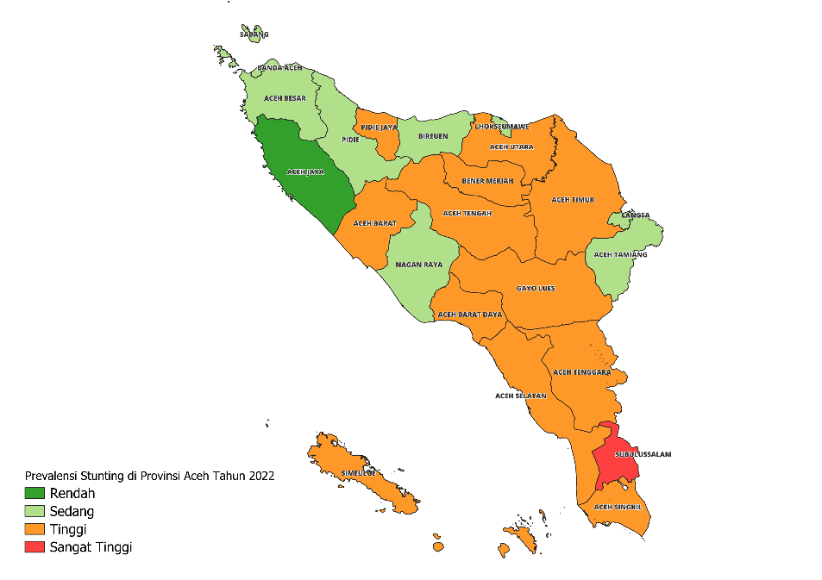

**Gambar 2**. Persebaran Prevalensi Stunting di provinsi Aceh Tahun 2022

Berdasarkan persebaran data prevalensi stunting di Provinsi Aceh tahun 2022 (Gambar 2) diketahui bahwa terdapat 1 kota termasuk dalam kategori sangat tinggi, 12 kabupaten/kota termasuk dalam kategori tinggi, 9 kabupaten/kota termasuk dalam kategori sedang, dan 1 kabupaten/kota termasuk dalam kategori rendah. Kategori pemetakan ini mengacu pada *prevalence cut-off values public health significance* yang ditetapkan oleh WHO, yaitu: rendah (*low prevalence*) (<20%), sedang (*medium prevalence*) (20-29%), tinggi (*high prevalence*) (30-39), dan sangat tinggi (*very high prevalence)* (≥40%).

* + 1. Regresi Linear Berganda

Regresi linear berganda dilakukan untuk melihat hubungan antara Prevalensi Stunting di Provinsi Aceh dengan faktor-faktor yang mempengaruhi stunting. Nilai estimasi parameter model dapat dilihat pada tabel 3.

**Tabel 3**. Nilai Estimasi Parameter Model Regresi Linear Berganda

|  |  |  |  |  |
| --- | --- | --- | --- | --- |
| ***Variable*** | ***Estimate*** | ***Std. Error*** | ***t value*** | **Pr(>|t|)** |
| *Intercept* | 2.144689 | 0.66708 | 3.215 | 0.00578* |
| X1 | -0.033299 | 0.19236 | 0.98 | 0.44501 |
| X2 | -0.028876 | 0.13234 | 0.857 | 0.33850 |
| X3 | 0.046131 | 0.0968 | -1.121 | 0.04741* |
| X4 | -0.006230 | 0.2822 | -0.844 | 0.41213 |
| X5 | 0.001964 | 0.08847 | -2.08 | 0.92120 |
| X6 | 0.478018 | 0.91748 | -1.232 | 0.03219* |
| X7 | -0.38863 | 0.19449 | -1.998 | 0.97050* |

*Signifikan pada α = 0,1

Model regresi linear yang terbentuk sebagai berikut.

Ŷ = 2.144689 – 0.033299X1 – 0.028876X2 + 0.046131X3 –0.006230X4 + 0.001964X5 + 0.478018X6 – 0.38863X7

Variabel yang signifikan terhadap prevalensi stunting ditentukan dengan menggunakan metode *forward selection.* Setelah didapatkan variabel yang signifikan, maka akan dibentuk kembali persamaan regresi. Sehingga model regresi linear dengan variabel yang signifikan terbentuk menjadi seperti berikut.

Ŷ = 2.144689 + 0.046131X3 + 0.478018X6

  Berdasarkan hasil statistik uji pada tabel 2, dengan taraf signifikan 10% didapatkan bahwa faktor-faktor yang mempengaruhi prevalensi stunting adalah Ibu Hamil Mengonsumsi Tablet Tambah Darah (TTD) (X3) dan Persentase Penduduk Miskin (X6). Penentuan ini dilihat dari nilai Pr(> |t|) yang lebih kecil dari 0,1. Kecocokan model regresi linear berganda ini dapat dilihat hasil pengujian pada tabel 3.

**Tabel 4.** Hasil Pengujian Simultan Model Regresi Linear Berganda

|  |  |  |  |  |
| --- | --- | --- | --- | --- |
| ***R2*** | ***F*** | ***DF1*** | ***DF2*** | ***P − value*** |
| 0,567 | 2,809 | 7 | 15 | 0,04414 |

  Berdasarkan tabel 4. dapat dilihat bahwa semua variabel independen berpengaruh terhadap variabel dependen. Hal ini dilihat dari nilai Fhitung  > Ftabel yaitu 2,809 > 2,71 dengan Pvalue sebesar 0,04414. Lalu, diperoleh nilai R2 = 0,5673, yang artinya bahwa sebesar 56,73% Prevalensi stunting dapat dijelaskan dengan adalah Ibu Hamil Mengonsumsi Tablet Tambah Darah (TTD) dan Persentase Penduduk Miskin. Sedangkan 43,27% dijelaskan oleh faktor-faktor lainnya.

Uji Asumsi Klasik :

Normalitas

Hasil pengujian Kolmogorov-Smirnov p-value di dapatkan bahwa nilai Pvalue > α yaitu Pvalue = 0.7018009 yang menunjukkan bahwa residual data menyebar dengan normal.

Multikolinieritas

Nilai VIF dari variabel-variabel dapat dilihat pada tabel 5.

**Tabel 5**. Nilai VIF Variabel Independen

|  |  |  |  |  |  |  |  |
| --- | --- | --- | --- | --- | --- | --- | --- |
|  | **X1** | **X2** | **X3** | **X4** | **X5** | **X6** | **X7** |
| **VIF** | 1.626124 | 1.077575 | 1.104967 | 2.396994 | 1.848161 | 1.584552 | 1.054331 |

Berdasarkan tabel. 5 dapat dilihat bahwa nilai VIF pada setiap variabel independen kurang dari 10 yang artinya bahwa tidak terdapat multikolinieritas antar variabel independen.

Autokorelasi

Perhitungan pengujian autokorelasi digunakan uji Durbin Watson. Hasil uji diperoleh nilai DW sebesar 2,262316 dan Pvalue > α yaitu 0,612 > 0.1, menunjukkan bahwa tidak adanya autokorelasi pada residual.

Pengujian Aspek Spasial

**Tabel 6**. Nilai Moran's I dan Statistik Uji Breusch-Pagan

|  |  |  |
| --- | --- | --- |
| **Pengujian** | **Statistik Uji** | **P-value** |
| **Moran’s I** | 1.3163 | 0.09404 |
| **Breusch-Pagan** | 13.865 | 0.05364 |

Berdasarkan tabel 6, dapat dilihat bahwa nilai *Moran’s I* sebesar 1.3163 dengan nilai Pvalue < α yaitu 0.09404 < 0,1 yang artinya ada autokorelasi spasial pada data. Hal ini dapat menjelaskan bahwa keadaan setiap Kabupaten/Kota Provinsi Aceh dipengaruhi oleh wilayah yang saling berdekatan. Pada pengujian heterogenitas didapatkan bahwa nilai statistik uji *Breusch-Pagan* sebesar 13,865 dengan nilai Pvalue < α yaitu 0,05364 < 0,1. Hasil ini menunjukkan bahwa terdapat heterogenitas pada data, maka terdapat karakteristik di setiap Kabupaten/Kota di Aceh.

Analisis *Geographically Weighted Regression (GWR)*

Nilai minimum dan maksimum dari pemodelan GWR dapat dilihat pada tabel 7.

**Tabel 7.** Nilai Minimum dan Maksimum Parameter Model GWR

|  |  |  |
| --- | --- | --- |
| **Variabel Independen** | **Minimum** | **Maksimum** |
| Intersep | -22.883 | 18.364582 |
| X1 | -3.19921 | 1.207734 |
| X2 | -1.40235 | -0.591239 |
| X3 | 0.906326 | 1.3264798 |
| X4 | -1.44729 | -0.4613 |
| X5 | -0.75246 | 0.2329135 |
| X6 | 14.90076 | 16.562598 |
| X7 | -0.38527 | 0.3309312 |

Selanjutnya, pengujian parameter model GWR dilakukan untuk mengidentifikasi variabel independen yang memiliki pengaruh signifikan terhadap variabel dependen di masing-masing kabupaten/kota di Provinsi Aceh pada tahun 2022. Hasil pengujian menunjukkan nilai thitung yang bervariasi di setiap kabupaten/kota. Jika thitung > ttabel (0.05,15) = 1.753, maka keputusan yang diambil adalah menolak Ho, yang berarti ada pengaruh antara variabel independen terhadap variabel dependen. Variabel yang signifikan di setiap kabupaten/kota dapat dilihat pada Tabel 8.

**Tabel 8**. Variabel yang Signifikan di Setiap Kabupaten/Kota

|  |  |
| --- | --- |
| Kabupaten/Kota | Variabel Signifikan |
| Aceh Barat | X3, X6 |
| Aceh Barat Daya | X3, X6 |
| Aceh Besar | X6 |
| Aceh Jaya | X3, X6 |
| Aceh Selatan | X1, X3, X6 |
| Aceh Singkil | X1, X3, X6 |
| Aceh Tamiang | X1, X3, X6 |
| Aceh Tengah | X3, X6 |
| Aceh Tenggara | X1, X3, X6 |
| Aceh Timur | X3, X6 |
| Aceh Utara | X3, X6 |
| Bener Meriah | X3, X6 |
| Bireuen | X3, X6 |
| Gayo Lues | X1, X3, X6 |
| Kota Banda Aceh | X6 |
| Kota Langsa | X1, X3, X6 |
| Kota Lhokseumawe | X3, X6 |
| Kota Sabang | X6 |
| Kota Subulussalam | X1, X3, X6 |
| Nagan Raya | X3, X6 |
| Pidie | X3, X6 |
| Pidie Jaya | X3, X6 |
| Simeulue | X1, X3, X6 |

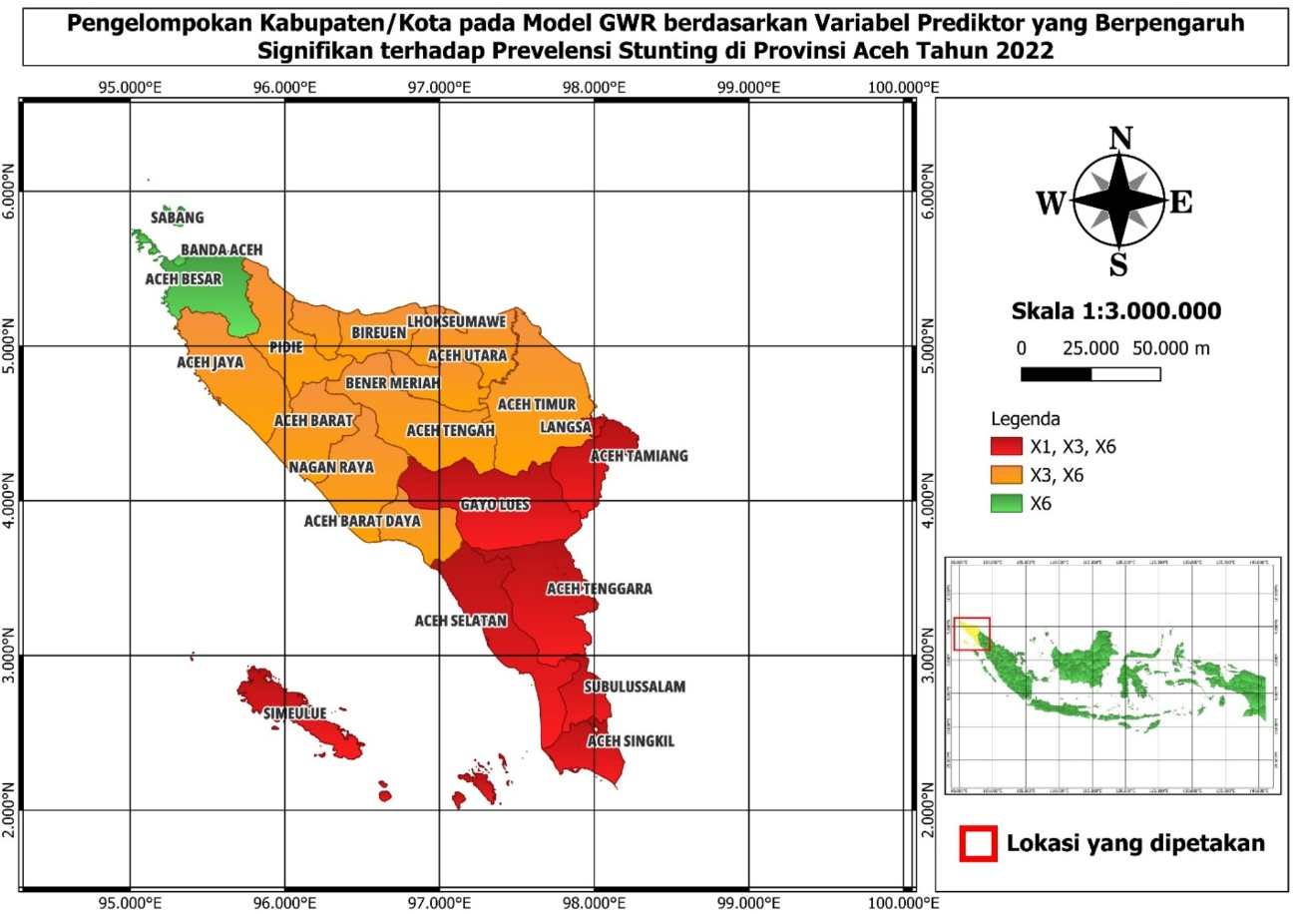

**Gambar 3.** Peta Persebaran Variabel yang Memengaruhi Prevalensi Stunting Menurut Kabupaten/Kota Provinsi Aceh Tahun 2022 dengan metode GWR

Model GWR yang terbentuk untuk tiap kabupaten/kota berbeda-beda. Sebagai contoh, berikut ini model GWR untuk Kota Langsa.

ŶKota Langsa = 3,092 – 2,1006X1 + 1,2129X3 + 15,7174X6

Model diatas menunjukkan bahwa Bayi Baru Lahir mendapat Inisiasi Menyusui Dini (IMD) (X1), Ibu Hamil Mengonsumsi Tablet Tambah Darah (TTD) (X3) dan Persentase Penduduk Miskin (X6) berpengaruh signifikan terhadap Prevalensi Stunting di Kota Langsa. Artinya, ketika Bayi Baru Lahir Mendapat Inisiasi Menyusui Dini (IMD) naik satu satuan dan nilai variabel lainnya dianggap konstan maka terjadinya penurunan prevalensi stunting sebesar 2,1006. Ketika nilai Ibu Hamil Mendapat Tablet Tambah Darah (TTD) naik satu satuan dan nilai lainnya dianggap konstan maka terjadinya kenaikan prevalensi stunting sebesar 1,2129. Dan jika nilai Persentase Penduduk Miskin naik satu satuan dengan nilai variabel lainnya dianggap konstan maka nilai prevalensi stunting akan meningkat sebesar 15,7174.

**KESIMPULAN**

Pemetaan faktor risiko stunting di Provinsi Aceh menggunakan model Geographically Weighted Regression (GWR) dengan fungsi pembobot Adaptive Gaussian Kernel menunjukkan bahwa variabel Bayi Baru Lahir mendapat Inisiasi Menyusui Dini (IMD) (X1), Ibu Hamil Mengonsumsi Tablet Tambah Darah (TTD) (X3) dan Persentase Penduduk Miskin (X6) memiliki pengaruh yang signifikan terhadap prevalensi stunting pada Balita di seluruh kabupaten/kota di Provinsi Aceh pada tahun 2022.

Model yang terbentuk dari regresi linear berganda dan GWR adalah sebagai berikut:

Ŷ = 2.144689 + 0.046131X3 + 0.478018X6

Model yang dihasilkan melalui GWR berbeda di setiap kabupaten/kota di Provinsi Aceh karena estimasi parameter yang berlaku secara lokal. Sebagai contoh, model yang terbentuk untuk kota Langsa adalah:

ŶKota Langsa = 3.092 − 2.1006X1 + 1.2129X3 + 15.7174X6

**DAFTAR PUSTAKA**

[1] D. M. Anjani, S. Nurhayati, and Immawati, “Penerapan Pendidikan Kesehatan Terhadap Pengetahuan IbuTentang Stunting Pada Balita Di Wilayah Kerja Uptd PuskesmasRawat Inap Banjarsari Metro Utara,” *J. Cendikia Muda*, vol. 4, no. 1, pp. 62–69, 2024.

[2] Y. Haskas, “Gambaran Stunting Di Indonesia: Literatur Review,” *J. Ilm. Kesehat. Diagnosis*, vol. 15, no. 2, pp. 2302–2531, 2020.

[3] K. Semarang, J. T. Agung, K. Banyumanik, and K. Semarang, “Kebijakan Percepatan Penurunan Stunting Berdasarkan data Survei Status Gizi,” vol. 13, no. 03, pp. 159–169, 2024.

[4] F. Utari, H. S. Siregar, N. N. Barkah, T. B. N. V. Purba, F. Aini, and R. Rusmalawaty, “Literature Review: Analisis Pelaksanaan Program Pencegahan Stunting di Puskesmas,” *Media Kesehat. Masy. Indones.*, vol. 22, no. 3, pp. 153–163, 2023, doi: 10.14710/mkmi.22.3.153-163.

[5] Susanti, S. Gustini, M. Husaini, F. Marziah, Islahuddin, and Jelita, “Edukasi Pencegahan Stunting Melalui Permainan Ular Tangga,” *J. Pengabdi. Masy. Bhinneka*, vol. 2, no. 1, pp. 1–5, 2023, doi: 10.58266/jpmb.v2i1.64.

[6] A. Fadliana and P. P. Darajat, “Pemetaan Faktor Risiko Stunting Berbasis Sistem Informasi Geografis Menggunakan Metode Geographically Weighted Regression,” *J. Ikraith-Informatika*, vol. 5, no. 3, pp. 91–102, 2021.

[7] S. S. Ayuni, E. R. Rizqi, and L. M. A. Isnaeni, “Faktor-Faktor Penyebab Kejadian Stunting pada Balita Usia 12-24 Bulan di Desa Karya Mulya, Provinsi Riau,” *J. Ilmu Gizi dan Diet.*, vol. 3, no. 1, pp. 48–55, 2024, doi: 10.25182/jigd.2024.3.1.48-55.

[8] R. Hardinata, L. Oktaviana, F. F. Husain, S. Putri, and F. Kartiasih, “Analysis of Factors Influencing Stunting in Indonesia 2021,” *Semin. Nas. Off. Stat. 2023*, vol. 2023, no. 1, pp. 817–826, 2023.

[9] Sari, L., Izzulsyah, I., & Melantika, I. O. (2024). PENGARUH JUMLAH PENDUDUK MISKIN DAN AKSES SANITASI LAYAK TERHADAP PREVALENSI STUNTING PROVINSI KEPULAUAN BANGKA BELITUNG: THE INFLUENCE OF THE NUMBER OF POOR PEOPLE ANDA ACCES TO ADEQUATE SANITATION ON THE PREVALENCE OF STUNTING IN THE BANGKA BELITUNG ISLAND PROVINCE. *Fraction: Jurnal Teori dan Terapan Matematika*, *4*(1).

[10] Sugiyono, “Statistika untuk penelitian / Sugiyono,” *Statistika untuk penelitian / Sugiyono*. 2007.

[11] R. Kurniawan and Budi Yuniarto, “Analisis Regresi: Dasar dan Penerapannya dengan R,” vol. 0. 2016.

[12] I. M. Yuliara, “Regresi linier berganda,” *J. Artic.*, 2016.

[13] R. Nasir, S. Annas, and M. Nusrang, “Pemodelan dengan Spatial Autoregressive (SAR) pada Angka Putus Sekolah Bagi Anak Usia Wajib Belajar di Provinsi Sulawesi Selatan,” *VARIANSI J. Stat. Its Appl. Teach. Res.*, vol. 3, no. 1, p. 44, Sep. 2020, doi: 10.35580/variansiunm9358.

[14] H. Yasin, A. R. Hakim, and B. Warsito, *Regresi Spasial (Aplikasi dengan R)*. 2020.

[15] N. A. Bakri, S. Annas, and M. K. Aidid, “Pendekatan Geographically Weighted Regression (GWR) untuk Menganalisis Hubungan PDRB Sektor Pertanian, Kehutanan, dan Perikanan dengan Faktor Pencemaran Lingkungan di Jawa Timur,” *VARIANSI J. Stat. Its Appl. Teach. Res.*, vol. 6, no. 1, p. 11, 2024, doi: 10.35580/variansiunm194.

[16] A. Dean and R. R. Hocking, “Methods and Applications of Linear Models,” *Technometrics*, vol. 39, no. 3, p. 332, Aug. 1997, doi: 10.2307/1271138.

[17] S. S. Uyanto, “Power comparisons of five most commonly used autocorrelation tests,” *Pakistan J. Stat. Oper. Res.*, vol. 16, no. 1, pp. 119–130, 2020, doi: 10.18187/PJSOR.V16I1.2691.

[18] N. J. Cox, “STATISTICAL ANALYSIS WITH ARCVIEW GIS edited by Jay Lee and David W. S. Wong, John Wiley, New York, 2001. No. of pages: 192. Price: �64.50, US$89.95. ISBN 0 471 34874 0.,” *Earth Surf. Process. Landforms*, vol. 26, no. 9, 2001, doi: 10.1002/esp.249.

[19] M. Monsaputra, “Analisis Autokorelasi Spasial Kemiskinan Di Provinsi Sumatera Barat,” *J. Geogr. Geogr. dan Pengajarannya*, vol. 20, no. 2, pp. 97–106, 2022, doi: 10.26740/jggp.v20n2.p97-106.

[20] S. Patimah, *Stunting Mengancam Human Capital*. 2021.

Lampiran

|  |  |  |
| --- | --- | --- |
| **No** | **Kabupaten/Kota** | **Model GWR** |
| 1 | Aceh Barat | Ŷ = −7.6976 + 1.1486X3 + 14.9762X6 |
| 2 | Aceh Barat Daya | Ŷ = 1.4145 + 1.2235X3 + 15.0494X6 |
| 3 | Aceh Besar | Ŷ = −18.4790 + 15.8786X6 |
| 4 | Aceh Jaya | Ŷ = −11.9110 + 1.0981X3 + 15.1696X6 |
| 5 | Aceh Selatan | Ŷ = 9.1560 −2.5487X1 + 1.2689X3 + 15.3325X6 |
| 6 | Aceh Singkil | Ŷ = 18.3646 −3.1992X1 + 1.3265X3 + 15.1596X6 |
| 7 | Aceh Tamiang | Ŷ = 4.9187 −2.2820X1 + 1.2314 X3 + 15.6769X6 |
| 8 | Aceh Tengah | Ŷ = −1.6699 + 1.1774X3 + 15.2480X6 |
| 9 | Aceh Tenggara | Ŷ = 10.5117 −2.6999X1 + 1.2765X3 + 15.4234X6 |
| 10 | Aceh Timur | Ŷ = 1.4060 + 1.1950X3 + 15.5737X6 |
| 11 | Aceh Utara | Ŷ = −3.8543 + 1.1363X3 + 15.5563X6 |
| 12 | Bener Meriah | Ŷ = −3.4241 + 1.1506X3 + 15.3768X6 |
| 13 | Bireuen | Ŷ = −8.5739 + 1.0850X3 + 15.5505X6 |
| 14 | Gayo Lues | Ŷ = 4.5136 −2.1263X1 + 1.2303X3 + 15.3824X6 |
| 15 | Kota Banda Aceh | Ŷ = −20.2627 + 16.0659X6 |
| 16 | Kota Langsa | Ŷ = 3.0919 −2.1006X1 + 1.2129X3 + 15.7174X6 |
| 17 | Kota Lhokseumawe | Ŷ = −5.9030 + 1.1094X3 + 15.6262X6 |
| 18 | Kota Sabang | Ŷ = −22.8830 + 16.5626X6 |
| 19 | Kota Subulussalam | Ŷ = 15.7265 −3.0672X1 + 1.3115X3 + 15.3027X6 |
| 20 | Nagan Raya | Ŷ = −1.0605 + 1.1988X3 + 15.0605X6 |
| 21 | Pidie | Ŷ = −12.2501 + 1.0705X3 + 15.3876X6 |
| 22 | Pidie Jaya | Ŷ = −11.2382 + 1.0705X3 + 15.4506X6 |
| 23 | Simeulue | Ŷ = 7.5878 −2.3309X1 + 1.2939X3 + 14.9008X6 |

*Signifikan pada α = 0,1